Tidsplan ”Ämnena i maten”

Vecka Avsnitt Sida Uppgifter

11 All mat innehåller solenergi 224-225 10.1-3
Kolhydrater 225-230 10.4-17
Fetter 231-233 10.18-29
Proteiner 234-235 10.30-38

12 Mineralämnen och vitaminer 236-237 10.39-47
Repetition/fördjupning 240-247 10.48-68
Fredag:Lab + rapportskrivning

13 Repetition och fördjupning
Prov fredag

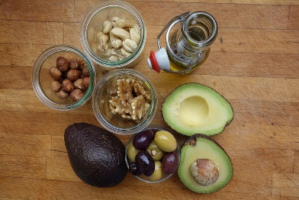
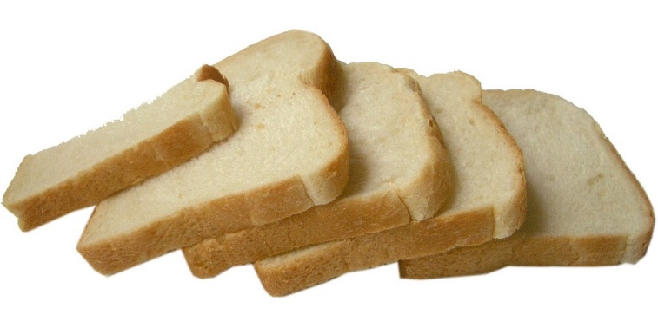

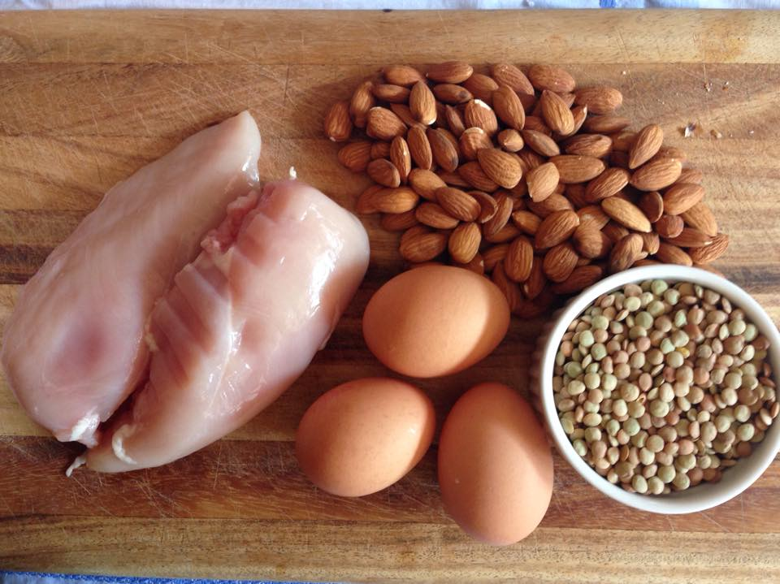
Det här fotot av Okänd författare licensieras enligt CC BY-SA

